Тема учебного занятия: «Знакомство со средой Scratch».
Тип учебного занятия: изучение нового материала.
Цель учебного занятия: формирование представлений о программной среде Scratch.
Решаемые учебные задачи:
- рассмотреть примеры использования возможностей программной среды Scratch для создания анимированных моделей;
- научиться выделять необходимое поле для работы в программе.
Основные понятия, рассматриваемые на учебном занятии:
- программная среда Scratch, возможности установки;
- основные элементы окна программной среды Scratch;
- программа – создание и запуск;
- команды – использование и редактирование.
Планируемые образовательные результаты:
Предметные: получение навыков по работе в среде Scratch, освоение основных инструментов среды.
Метапредметные: способность ставить и формулировать для себя цели действий,
прогнозировать результаты, анализировать их (причём как положительные, так и отрицательные), делать выводы в процессе работы и по её окончании, корректировать намеченный план, ставить новые цели; умение соотносить свои действия с планируемыми результатами, осуществлять контроль своей деятельности, определять способы действий в рамках предложенных условий, корректировать свои действия в соответствии с
изменяющейся ситуацией; умение оценивать правильность выполнения учебной задачи.
Личностные: готовность и способность обучающихся к саморазвитию и личностному самоопределению; сформированность их мотивации к обучению и целенаправленной познавательной деятельности.Формы работы учащихся: фронтальный опрос, индивидуальная работа.
Дидактическое оснащение учебного занятия: раздаточные материалы.
Техническое оснащение учебного занятия: ПК учителя с установленной программной средой Scratch, ПК учащихся с установленной программной средой Scratch, документ-камера, мультимедийный проектор/телевизор, экран/интерактивная доска.
План учебного занятия:
Организационный момент.
Мотивационный этап.
Объяснение нового материала.
Первичное закрепление материала.
Подведение итогов. Обобщение и выводы.
Сценарий учебного занятия.
У: учитель; Д: учащиеся.
Организационный момент.
У: Здравствуйте, ребята! Приветствую вас на первом занятии учебного курса: «Занимательное программирование в среде Scratch». Это наше первое занятие.
Д: Здравствуйте. (Дети рассаживаются по местам. Проверяют наличие принадлежностей.)
У: (Отметка присутствующих).
Мотивационный этап.
У: Ребята, на дверях нашего кабинета я нашла лист с какими-то картинками, кто знает что это (Рисунок 1)?
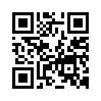
Рисунок 1 – QR-код с ссылкой на видео
Д: Это QR-код.
У: Для того, чтобы узнать скрытую за ним информацию, отсканируем его при помощи документ-камеры и перейдем по ссылке (Смотрят видео).
Д: Сколько же всего можно сделать с помощью этой программы.
У: Да, Scratch – это не только среда для программирования, это еще большое сообщество. Во многих странах мира дети и взрослые, учителя и школьники используют Scratch, чтобы учиться программированию, развивать творческие способности, создавать игры и интерактивные анимации, а также общаться между собой, изучать и использовать проекты друг друга.
Д: Хотелось бы узнать об этом больше.
У: Кто-нибудь из вас уже работал на этом сайте? Для регистрации нам необходимо нажать кнопку «Присоединяйся» после этого на экране появится диалоговое окно, где будет предложено придумать себе псевдоним, пароль, заполнить другие поля. Также у вас должен быть адрес электронной почты. После регистрации на него придет письмо, кликнув по ссылке в котором, вы подтвердите свою учетную запись на сайте Scratch. В заголовке сайта после логотипа Scratch есть четыре кнопки – «Создавай», «Исследуй», «Идеи», «О проекте» (демонстрирует действия на экране). На ваших столах находится раздаточный материал в распечатанном виде, запишите на лист № 1 ваши логин и пароль. Работать со Scrаtch можно и в офлайн-режиме.
Д: Нет (проходят регистрацию на сайте, делают записи).
Объяснение нового материала.
У: Сейчас мы с вами посмотрим видеоролик об интерфейсе программы.
https://www.youtube.com/watch?v=pWHD0WZc5kE&ab_channel=Education
Д: (смотрят видеоролик).
У: Как называется верхняя ячейка в первом столбце?
Д: Она называется поле командных блоков.
У: Верно, поле командных блоков содержит восемь кнопок, которые называются движение, контроль, внешность, сенсоры, звук, операторы, перо, переменные. При включении одной кнопки все остальные выключаются. Включенная кнопка вся окрашивается в соответствующий ей цвет. При этом в нижней ячейке первого столбца появляются команды, связанные с включенной кнопкой. У всех кнопок разные привязанные к ним команды. Попробуйте нажимать кнопки и посмотрите, как меняются команды в нижней ячейке. На этом уроке нас будут интересовать только команды, связанные с кнопками движение и контроль. В среде Scratch объект или персонаж которым мы будем управлять называется Спрайт.
Д: Очень странное имя для кота?
У: Да, но спрайтами в Scratch называются все объекты по умолчанию, отличаются лишь их номера. Обычно предполагается, что мы сами их будем переименовывать и называть их именами, удобными для нас.
Д: Интересно.
У: Ниже поля имени отображены три свойства объекта (в данном случае, кота) – это его положение (координаты x и y) и направление.
Д: Напоминает декартову систему координат.
У: Внизу мы видим три кнопки-вкладки – скрипты, костюмы и звуки. От того какая из них нажата, зависит ячейка внизу. Если нажата кнопка скрипты, то нижняя ячейка второго столбца покажет программы (скрипты) для объекта, который отображен в верхней ячейке. Кнопки костюмы и звуки позволяют настраивать и менять соответственно внешний вид объекта и издаваемые им звуки. Оставьте включенной кнопку скрипты.
Д: Хорошо.
У: Перейдем к третьему столбцу и опишем в нем только верхнюю ячейку, где видим белое поле и кота на нем. Белое поле — это холст. Многие действия, которые задает программист на вкладке скрипты, объект выполняет именно на холсте. Так, если мы запрограммируем ходьбу кота, то он будет перемещаться по холсту. Если зажать левую кнопку мыши над котом, а затем не отпуская ее перемещать мышь, то кот будет перемещаться. Таким образом, мы можем менять его положение на холсте. Переставьте кота в другое место и посмотрите в ячейку свойств объекта (второй столбец). Заметьте, что координаты x и y изменили свои значения.
Д: Да, у нас получилось.
Первичное закрепление материала.
У: Ребята, перед вами лежит раздаточный материал, возьмите лист № 1 и заполните справа пропуски в названии полей программы (Рисунок 2).
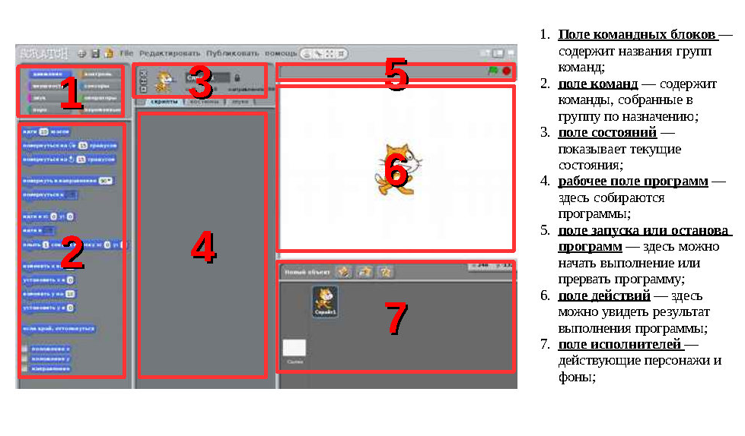
Рисунок 2 – Внешний вид окна программной среды Scratch
У: Ребята, сравните свои ответы с образцом, все ли запомнили интерфейс программы?
Д: Да, все сделали верно.
У: Хорошо, далее выполним задание на электронной платформе в сети «Интернет», перейдите по ссылке https://learningapps.org/9409853
Подведение итогов. Обобщение и выводы. Рефлексия.
У: Все справились, молодцы. Вот и подошло к концу наше занятие. Вам было легко или были трудности?
Д: Было не всегда легко, но интересно.
У: Для чего предназначена программа Scratch?
Д: Для программирования в режиме конструктора.
У: Назовите поля, составляющие интерфейс программы?
Д: Поле командных блоков, поле команд, поле состояний, рабочее поле программы, поле запуска и остановки программ, поле действий, поле исполнителей.
У: Что называют спрайтом в программе?
Д: Это персонаж, который выполняет наши команды, ему можно дать любое имя.
У: Подводя итог нашего занятия, я бы хотела вам предложить следующую работу. На столах у вас лежат бумажные ладошки, подпишите их. Ваша задача на каждом пальце описать свои эмоции от урока (Рисунок 5).
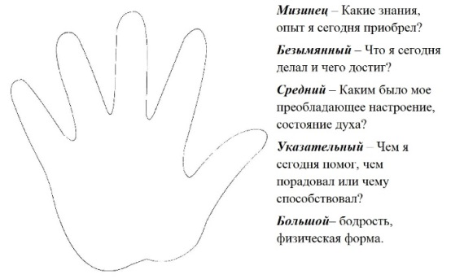
Рисунок 5 – Рефлексия.
Д: Готово. Это весело.
У: Я рада, что вам понравилось, до следующей встречи. Спасибо за урок.
СПИСОК ИСПОЛЬЗОВАННЫХ ИСТОЧНИКОВ
- Сообщество Sctach [Электронный ресурс] : [офиц. сайт] – Режим доступа https://scratch.mit.edu/, свободный (дата обращения : 14.04.2022). – Загл. с экрана.
- Голиков, Д. В. Scratch для юных программистов [Текст] – СПб.: БХВ-Петербург, 2017. – 192 с.
- Реализация образовательных программ по предмету «Информатика» с использованием оборудования центра «Точка роста»: методическое пособие [Электронный ресурс] / С. Г. Григорьев [и др.] ; Центр Естесственно-научного и математического образования, 2021. – 180 с. – Электрон. текстовые дан. – Режим доступа https://report.apkpro.ru/uploads/share/ТР_Информатика.pdf, свободный (дата обращения : 14.04.2022). – Загл. с экрана

